**复制数据类型理论研究**

**（青年学者学术沙龙 魏恒峰 2018年12月21日）**

在大规模分布式系统中，数据副本技术可有效降低访问延迟、提高系统的可用性与容错性。但是，副本的存在带来了数据一致性问题：如何定义副本数据的语义？如何设计协议？如何验证协议的正确性？

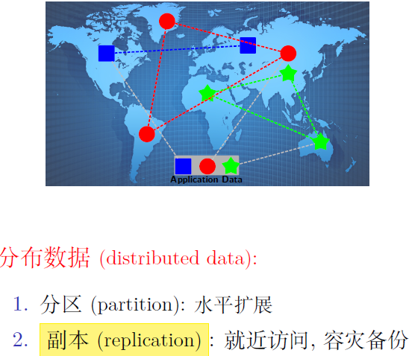

为了解决上述问题，近年来，在分布式计算领域，研究人员开始关注复制数据类型（Replicated Data Type）。根据副本数据的不同，复制数据类型多种多样，如读写寄存器、计数器、集合、列表、图等。本报告通过两份具体的工作介绍复制数据类型理论，包括规约、实现与验证问题。第一份工作关注复制列表的规约与实现，证明常用的Jupiter协议满足研究人员最近提出的“弱列表规约”。第二份工作关注复制读写寄存器，分析“PRAM一致性模型验证问题”诸多变体的复杂度。

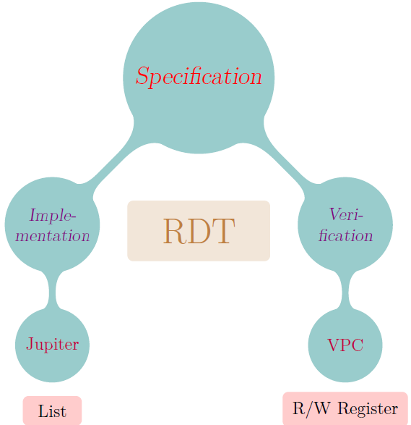

在第一份工作中，我们证明了实现复制列表的Jupiter协议满足弱列表规约（Weak List Specification）。Jupiter协议是Nichols等人在1995年设计的，弱列表规约是Attiya等人在2016年提出的，而Jupiter协议是否满足弱列表规约则是Attiya等人在PODC‘2016论文中提出的猜想。

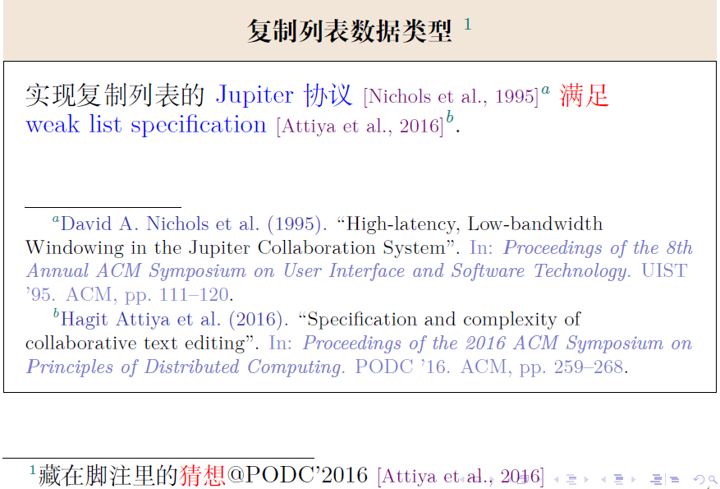

为了说明该猜想，我们首先介绍了复制列表数据类型在协同文本编辑系统中的应用。然后，我们给出了弱列表规约的一种等价定义并简要描述了Jupiter协议。证明Jupiter协议满足弱列表规约的困难之处在于，在Jupiter协议中，每个副本节点只维护了局部信息，这与弱列表规约所定义的全局性质不匹配。为了解决该挑战，我们提出了与Jupiter等价的CJupiter协议。在CJupiter中，每个副本节点维护一个包含了系统所有列表状态的数据结构。这使得后续证明变得更为自然。

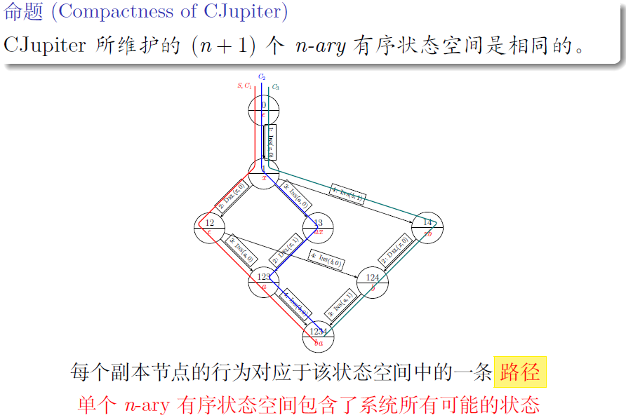

Jupiter协议采用“操作转换”思想，晦涩难懂。在研究期间，我们又发现Jupiter协议有多种变体，却缺少严格的正确性证明。有些文献给出的协议与“证明”是有误的。为了尽可能避免这种错误，我们目前在做的一份工作是使用模型检验与定理证明的手段研究Jupiter协议族的正确性。我们采用的形式化工具是 Leslie Lamport 开发的 TLA+/TLAPS。

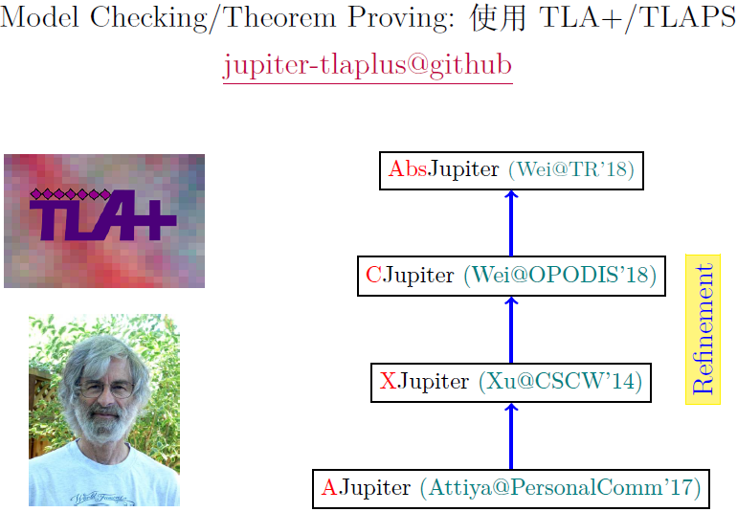

在第二份工作中，我们研究PRAM一致性模型的验证问题（简称VPC问题）：给定一个系统执行，判定该执行是否满足PRAM一致性模型。根据系统执行的不同类型，该问题有四种变体：系统执行是否包含多个读写寄存器以及系统执行中的写操作是否允许写重复值。我们证明了如果写操作允许写重复值，则该问题是NP-Complete问题。否则，该问题是多项式时间内可解的。

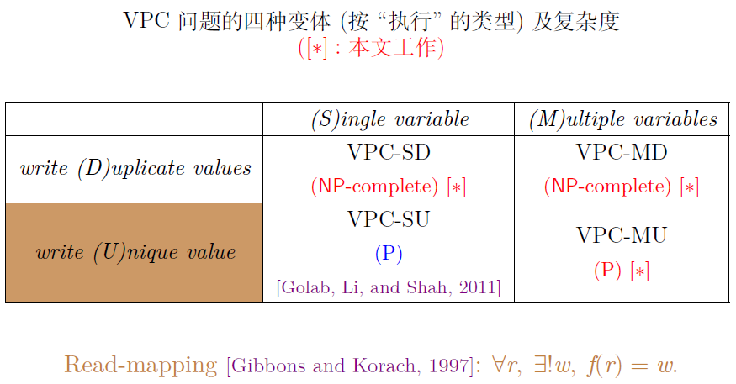

我们通过将3-Partition问题归约到VPC-SD问题，证明VPC-SD（与VPC-MD）问题是NP-Complete问题。对于VPC-MU问题，我们首先给出了一个简单直接的多项式时间算法，然后在此基础上利用PRAM一致性模型的特点来减少其时间复杂度。

在相关工作介绍中，我们着重提到了k-atomicity验证问题（简称k-AV问题）。目前，我们还不知道该问题（即使是“不允许写重复值”的变体）是否是NP-Hard问题。

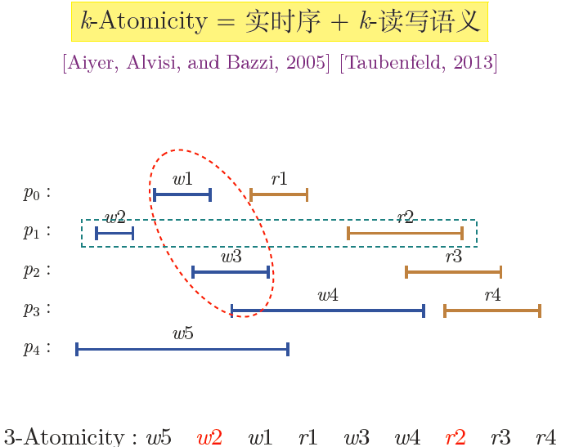

在报告的最后部分，我们回到规约——也就是数据一致性模型——层面。数据一致性模型是多处理器系统中的并发数据类型与分布式系统中的复制数据类型共同的基础。我们有理由期待PL（Programming Language）领域、DC（Distributed Computing）领域、FM（Formal Method）领域相互合作、相互借鉴，发现更多的问题，解决更多的问题。

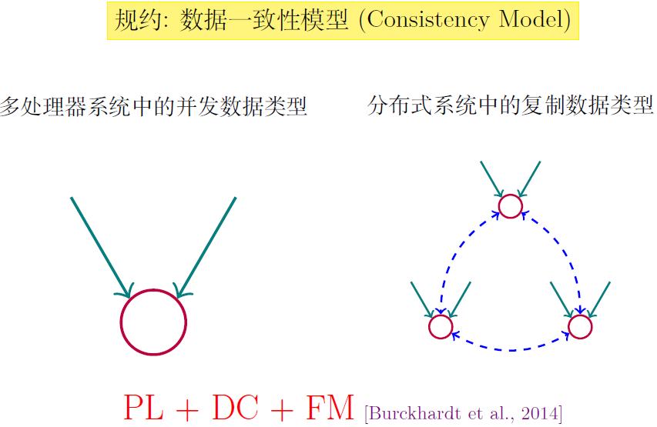

魏恒峰 联系方式：hfwei@nju.edu.cn